1引言 2
1.1编写目的 2
1.2背景 2
1.3定义 2
1.4参考资料 2
2用途 2
2.1功能 2
2.2性能 3
2.2.1精度 3
2.2.2时间特性 3
2.2.3灵活性 3
2.3安全保密 3
3运行环境 3
3.1硬设备 3
3.2支持软件 3
3.3数据结构 4
4使用过程 4
4.1安装与初始化 4
4.2输入 4
4.2.1输入数据的现实背景 4
4.2.2输入格式 4
4.2.3输入举例 5
4.3输出对每项输出作出说明 5
4.3.1输出数据的现实背景 5
4.3.2输出格式 5
4.3.3输出举例 5
4.4文卷查询 6
4.5出错处理和恢复 6
4.6终端操作 6

用户手册（GB8567——88）

1引言

1.1编写目的
说明编写这份用户手册的目的，指出预期的读者。
用户手册是详细描述软件的功能、性能和用户界面，使用户了解到如何使用该软件的说明书。
预期的读者：杨枨老师、各个开发者成员（即小组成员）、部分用户。

1.2背景
说明：
- 这份用户手册所描述的软件系统的名称；
- 该软件项目的任务提出者、开发者、用户（或首批用户）及安装此软件的计算中心。

- 待开发软件系统的名称：
专注包子 微信小程序
- 此项目的任务提出者：
杨枨教授
- 此项目的开发者：
谢子文、黄馨、梁泽生
- 此项目的用户：
自制力不强，想要专注学习和工作的人们。
- 以下列出目标用户：
杨枨教授、软工1802陈骁、法学1802王新、建筑1801王宇键
- 将运行该软件的计算站（中心）：
腾讯云服务器1核2G
50G云数据库MySQL
GitHub云端版本配置管理

1.3定义
列出本文件中用到的专门术语的定义和外文首字母组词的原词组。

1.4参考资料
列出有用的参考资料，如：
- 项目的经核准的计划任务书或合同、上级机关的批文；
- 属于本项目的其他已发表文件；
- 本文件中各处引用的文件、资料，包括所要用到的软件开发标准。列出这些文件资料的标题、文件编号、发表日期和出版单位，说明能够取得这些文件资料的来源。

1.5版本历史
版本号 | 版本修订日期 | 版本修改人 | 是否通过审核
用户手册v0.1.0 | 2020/12/08 | 谢子文、梁泽生、黄馨 | 是

2用途

2.1功能
结合本软件的开发目的逐项地说明本软件所具有各项功能以及它们的极限范围。
1.用户登录注册：
微信授权登录用户自动形成注册账号
2.主界面计时器：
用户可自行调节时间长度，然后开始专注计时
3.预设功能：
可提前设计几个时间集，直接开始专注计时
4.统计总览：
可以总览用户一周、一个月或者一年的成果记录
5.历史时间轴：
上方有日历，下面是某年某月某日的专注时间记录
6.个性化商店：
商店，可以购买不同的蒸品（例如包子、蒸饺、馒头等）
7.排行榜（联网）：
连上网络，可与世界各地的人比较排名和专注度
8.惩罚-损毁：
专注时间开始后切换手机界面或手动停止计时器，损毁包子
9.成就-嘉奖：
成就越高，奖励越多
10.每月小结：
每个月月初，弹出上个月的专注总结报告
11.补加专注记录：
有时候专注学习了，但是忘记开专注番茄钟了，就可以后面再添加
12.正向计时：
用户可以正向计时自己的专注时间
13.抵消惩罚：
惩罚记录可以用金币来弥补抵消
14.好友排名栏：
能查看自己在好友中的排名
15.操作指南：
有提示性便签或按键，形成良好易懂的操作指南
16.休息功能：
单次专注对应的休息时间可以储备留着下次应急的时候使用；或者休息时会逐渐扣除时间成果
17.好友互相监督：
双方成为同桌关系，设置每天要做的专注时长，每天完成了任务，则算自动打卡成功，如果其中一方有一天没有打卡，则解除同桌关系，监督失败。

2.2性能

2.2.1精度
逐项说明对各项输入数据的精度要求和本软件输出数据达到的精度，包括传输中的精度要求。
在进行向数据库提取所要信息时，只要输入相关的关键字，就能查找出相对应的信息；向数据库输入信息时，要确保输入的信息准确的并且数据类型要符合定义的数据类型。排行榜显示的用户完成进度要准确

2.2.2时间特性
定量地说明本软件的时间特性，如响应时间，更新处理时间，数据传输、转换时间，计算时间等。
对于该软件的时间特性要求：
a．响应时间：启动该系统后，系统就能运行。
b．更新处理时间：由系统运行状态来决定
c．数据的转换和传送时间：能够在15秒钟内完成

2.2.3灵活性
说明本软件所具有的灵活性，即当用户需求（如对操作方式、运行环境、结果精度、时间特性等的要求）有某些变化时，本软件的适应能力。
1．操作方式上的变化：暂无
2．运行环境的变化：暂无
3．同其他软件的接口的变化：暂无
4．精度和有效时限的变化：精度在必须调整的条件下，有效时限则依据现实的测试情况允许稍大范围的变化。
5．计划的变化或改进： 工作时间安排会存在必然的浮动，这部分要协同分工和组员一同来进行商定，前期的计划可以稍微有些变动，后期的安排尽量按照计划执行。

2.3安全保密
说明本软件在安全、保密方面的设计考虑和实际达到的能力。
该小程序只能通过微信认证来登录，所以不存在安全泄漏问题

3运行环境

3.1硬设备
列出为运行本软件所要求的硬设备的最小配置，如：
- 处理机的型号、内存容量；
- 所要求的外存储器、媒体、记录格式、设备的型号和台数、联机／脱机；
- I／O设备（联机／脱机？）；
- 数据传输设备和转换设备的型号、台数。

3.2支持软件
说明为运行本软件所需要的支持软件，如：
- 操作系统的名称、版本号；
- 程序语言的编译／汇编系统的名称和版本号；
- 数据库管理系统的名称和版本号；
- 其他支持软件。

3.3数据结构
列出为支持本软件的运行所需要的数据库或数据文卷。

4使用过程
在本章，首先用图表的形式说明软件的功能同系统的输入源机构、输出接收机构之间的关系。

4.1安装与初始化
一步一步地说明为使用本软件而需进行的安装与初始化过程，包括程序的存储形式、安装与初始化过程中的全部操作命令、系统对这些命令的反应与答复。表征安装工作完成的测试实例等。如果有的话，还应说明安装过程中所需用到的专用软件。
通过二维码或分享小程序，微信会自动安装小程序

4.2输入
规定输入数据和参量的准备要求。
用户输入专注时间、设定想要的蒸品种类等。

4.2.1输入数据的现实背景
说明输入数据的现实背景，主要是
- 情况——例如人员变动、库存缺货；
- 情况出现的频度——例如是周期性的、随机的、一项操作状态的函数；
- 情况来源—一例如人事部门、仓库管理部门；
- 输入媒体———例如键盘、穿孔卡片、磁带；
- 限制——出于安全、保密考虑而对访问这些输入数据所加的限制；
- 质量管理——例如对输入数据合理性的检验以及当输入数据有错误时应采取的措施，如建立出错情况的记录等；
- 支配——例如如何确定输入数据是保留还是废弃，是否要分配给其他的接受者等。

- 情况：让用户的学习工作保持专注高效。
- 情况出现的频度：每次学习工作时。
- 情况来源：用户；
- 输入媒体：能够安装微信的终端；
- 限制：一个账号只能微信本人登录；
- 质量管理：无

4.2.2输入格式
说明对初始输入数据和参量的格式要求，包括语法规则和有关约定，如：
- 长度—一例如字符数／行，字符数／项；
- 格式基准——例如以左面的边沿为基准；
- 标号——例如标记或标识符；
- 顺序——例如各个数据项的次序及位置；
- 标点——例如用来表示行、数据组等的开始或结束而使用的空格、斜线、星号、字符组等。
- 词汇表——给出允许使用的字符组合的列表，禁止使用＊的字符组合的列表等；
- 省略和重复——给出用来表示输人元素可省略或重复的表示方式；
- 控制——给出用来表示输入开始或结束的控制信息。

4.2.3输入举例
为每个完整的输入形式提供样本，包括：
- 控制或首部——例如用来表示输入的种类和类型的信息，标识符输入日期，正文起点和对所用编码的规定；
- 主体——输入数据的主体，包括数据文卷的输入表述部分；
- 尾部——用来表示输入结束的控制信息，累计字符总数等；
- 省略——指出哪些输入数据是可省略的；
- 重复——指出哪些输入数据是重复的。

4.3输出对每项输出作出说明

4.3.1输出数据的现实背景
说明输出数据的现实背景，主要是：
- 使用——这些输出数据是给谁的，用来干什么；
- 使用频度——例如每周的、定期的或备查阅的；
- 媒体——打印、CRI显示、磁带、卡片、磁盘，
- 质量管理—一例如关于合理性检验、出错纠正的规定；
- 支配——例如如何确定输出数据是保留还是废弃，是否要分配给其他接受者等。

4.3.2输出格式
给出对每一类输出信息的解释，主要是：
- 首部——如输出数据的标识符，输出日期和输出编号；
- 主体——输出信息的主体，包括分栏标题；
- 尾部——包括累计总数，结束标记。

4.3.3输出举例
为每种输出类型提供例子。对例子中的每一项，说明：
- 定义——每项输出信息的意义和用途；
- 来源——是从特定的输入中抽出、从数据库文卷中取出、或从软件的计算过程中得到；
- 特性——输出的值域、计量单位、在什么情况下可缺省等。

4.4文卷查询
这一条的编写针对具有查询能力的软件，内容包括：同数据库查询有关的初始化、准备、及处理所需 要的详细规定，说明查询的能力、方式，所使用的命令和所要求的控制规定。

4.5出错处理和恢复
列出由软件产生的出错编码或条件以及应由用户承担的修改纠正工作。指出为了确保再启动和恢复的能力，用户必须遵循的处理过程。

4.6终端操作
当软件是在多终端系统上工作时，应编写本条，以说明终端的配置安排、连接步释、数据和参数输入步骤以及控制规定．说明通过终端操作进行查询、检索、修改数据文卷的能力、语言、过程以及辅助性程序等。

使用过程
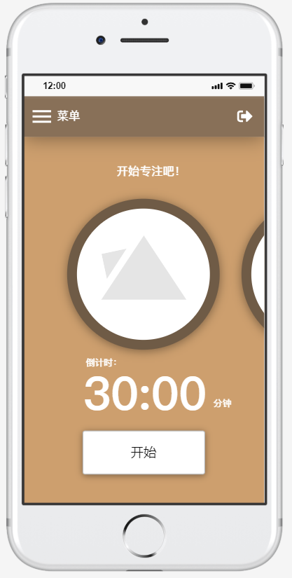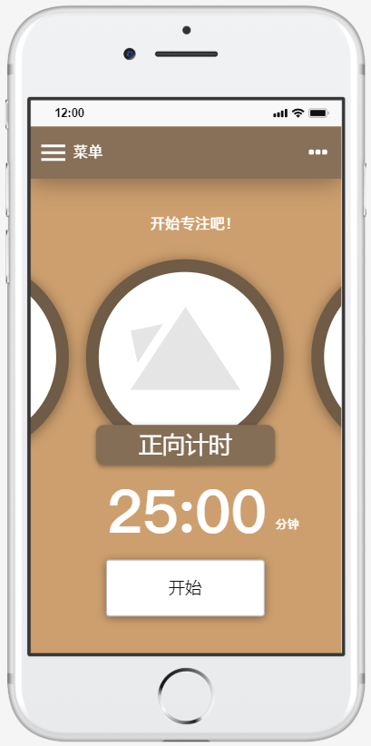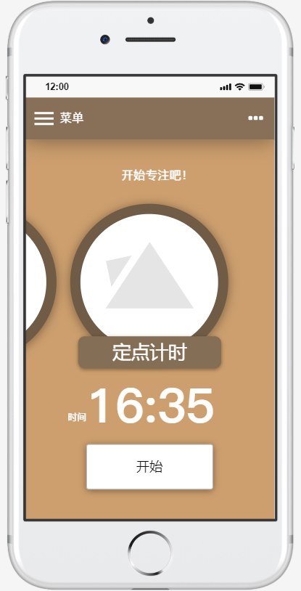
用户进入界面后首先需要点击时间，将会弹出设定框。
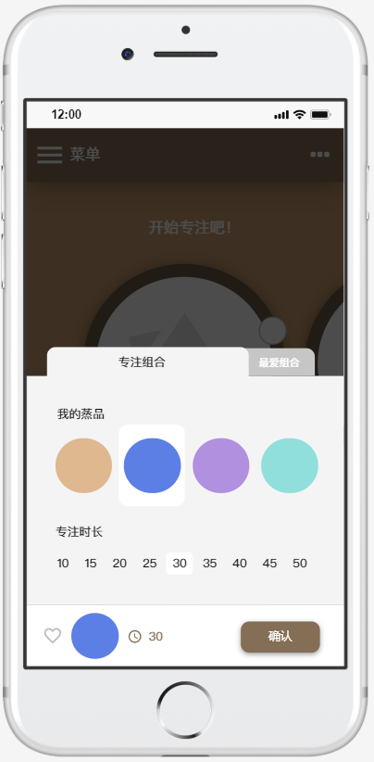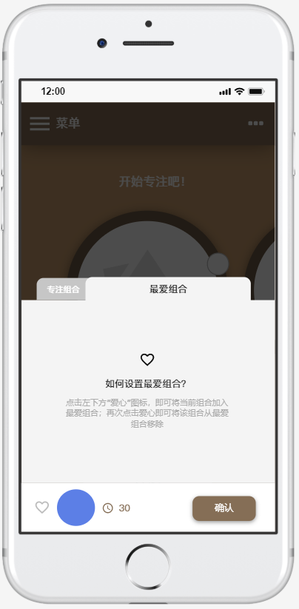
点击中间的蒸品图片，将会出现专注组合。

成就：
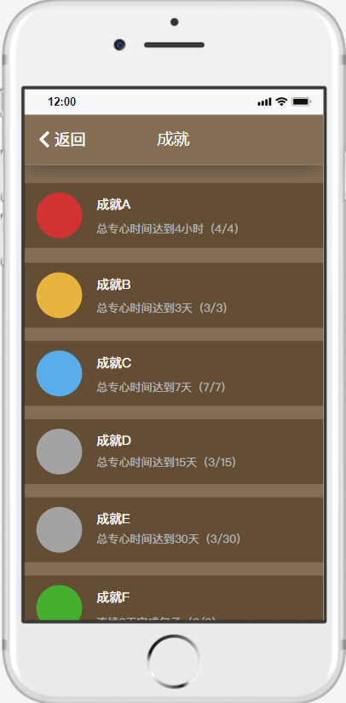
用户可以点击成就那一项目栏查看成就，用户完成某个任务指标到某个程度，成就这边就会显示成就所达到的完成进度，成就完全完成的会排在前排，以此类推，根据成就的完成进度占比来进行排列。

同桌：
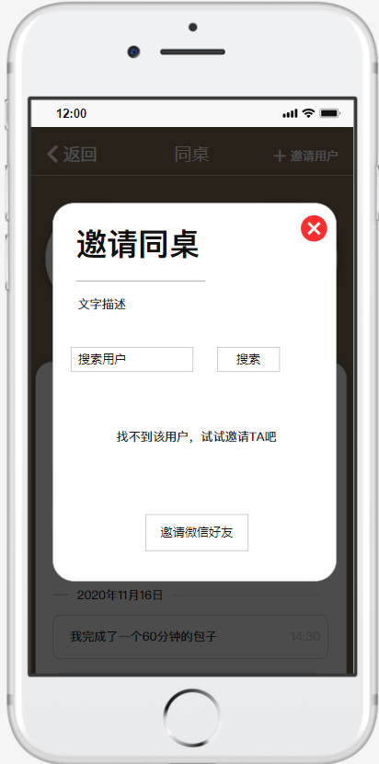
1.搜索想要成为同桌关系的用户id：
输入用户id，系统查找该用户，确定建立同桌关系，系统进行记录。
通过邀请微信用户来成为同桌关系：
微信发送邀请链接，若被邀请方接受，相当于被邀请方自动注册了id，则可以建立同桌关系，系统进行记录。

- 同桌每日监督：
输入每天至少要专注的时长，若每天的专注时长达到最低要求，则算自动打卡成功，若有一天其中一方没有达到要求，则自动解除同桌关系。
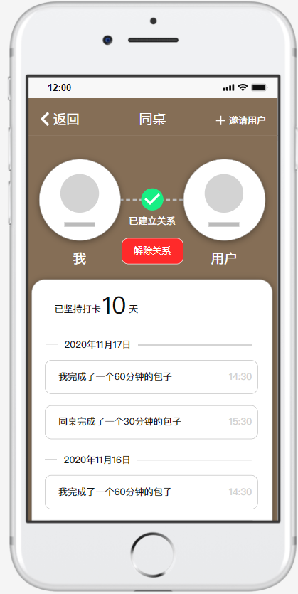
- 用户也可以自己选择解除同桌关系：
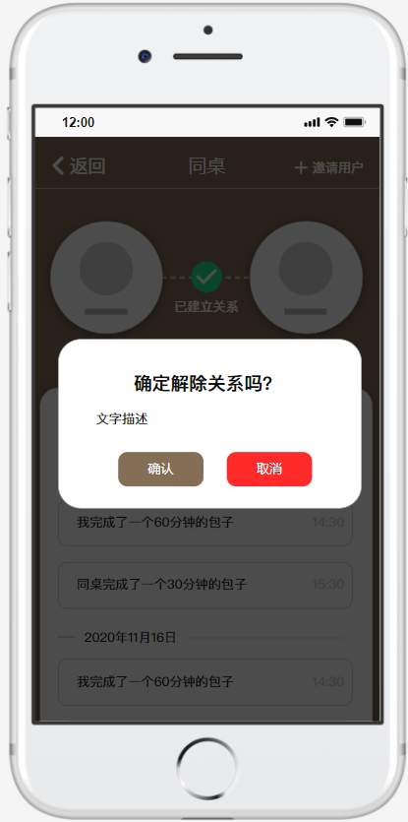

个人中心：
1.用户点击我的名字那一栏，就能进入用户个人信息界面。
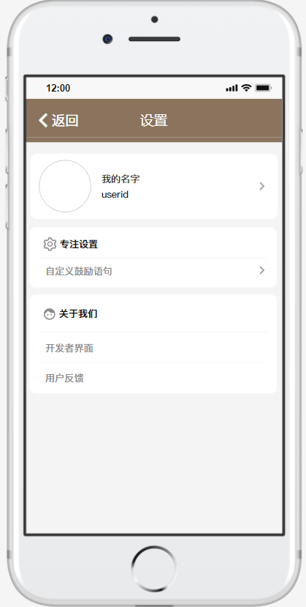
- 进入个人中心后，个人中心里有用户头像、用户名字、用户账号、总时长、失败/成功占比、总成功数、成就完成度。用户点击头像和用户名称可以更改相关信息。
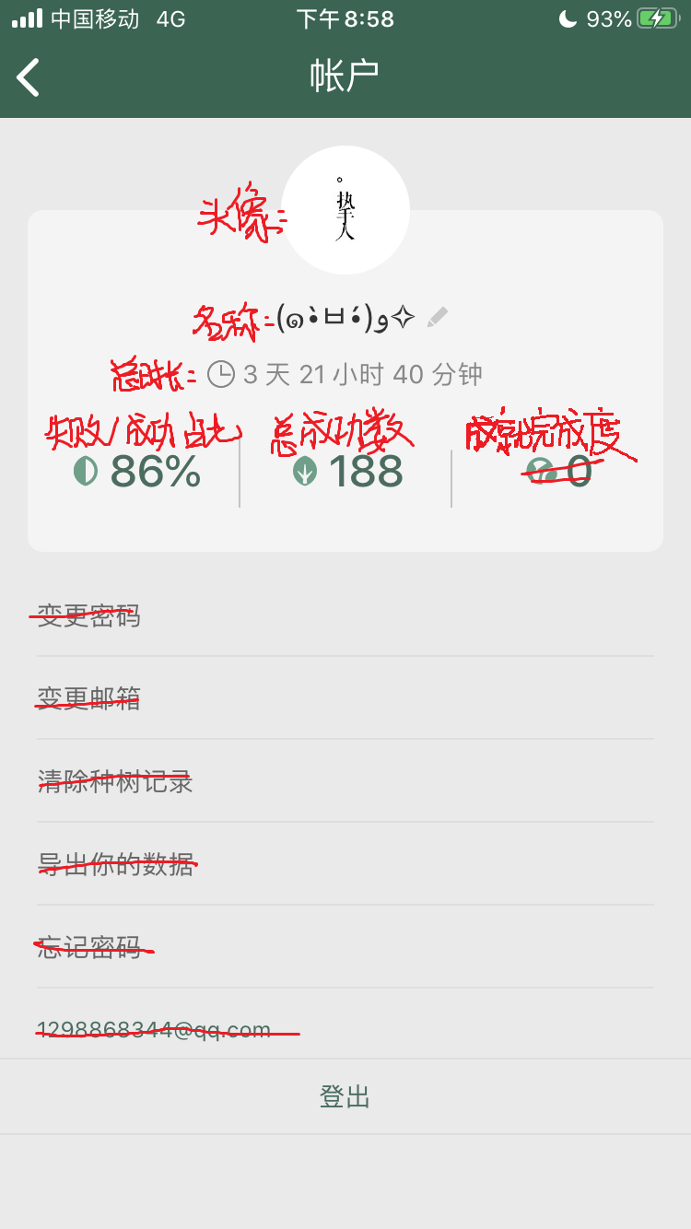
排行榜模块
用户进入排行榜界面滑动屏幕来查看该系统内所有用户的专注信息排行榜，同时也可以在最底端保持看到自己的专注信息。
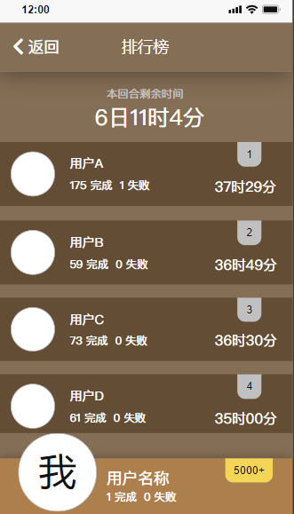
图 排行榜界面
信息包括用户头像、用户名称、用户成功专注次数、用户失败专注次数、用户的名次以及用户的专注总时长。信息排行依据为依据总专注时间降序排序。
可以点击左上角返回按钮返回到上一级界面。

商店模块
用户进入商店界面可以查看到自己的金币数，并可在商品部分页面上下滑动查看未购买过的商品信息。可查看到的商品信息包括商品的样式、名称及商品的价值金币数。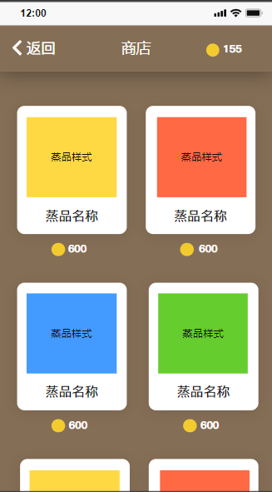
用户可选择点击某个商品进行购买，点击后将会弹出相应的购买提示界面。
用户在确认信息选择购买按钮则会成功购买此商品，扣除相应分量的金币，皮肤将可以在界面预设使用，商店内此商品将会消失。
用户在界面选择取消则会回到商品界面。
点击返回则会回到上一级界面。

